MODALITA’ DI ISCRIZIONE

L’iscrizione al corso può avvenire inviando la scheda tramite e-mail a lballa@aslcn2.it oppure consegna a mano presso la sede dei Servizi Sociali Bra – Ospedale S. Spirito Bra, entro e non oltre il 13 ottobre 2016.

DESTINATARI:

Familiari, badanti e volontari.

E’ richiesta la conoscenza della lingua italiana.

Numero massimo: 20 persone.

Il corso è GRATUITO.

Al termine del corso verrà rilasciato un attestato di partecipazione.
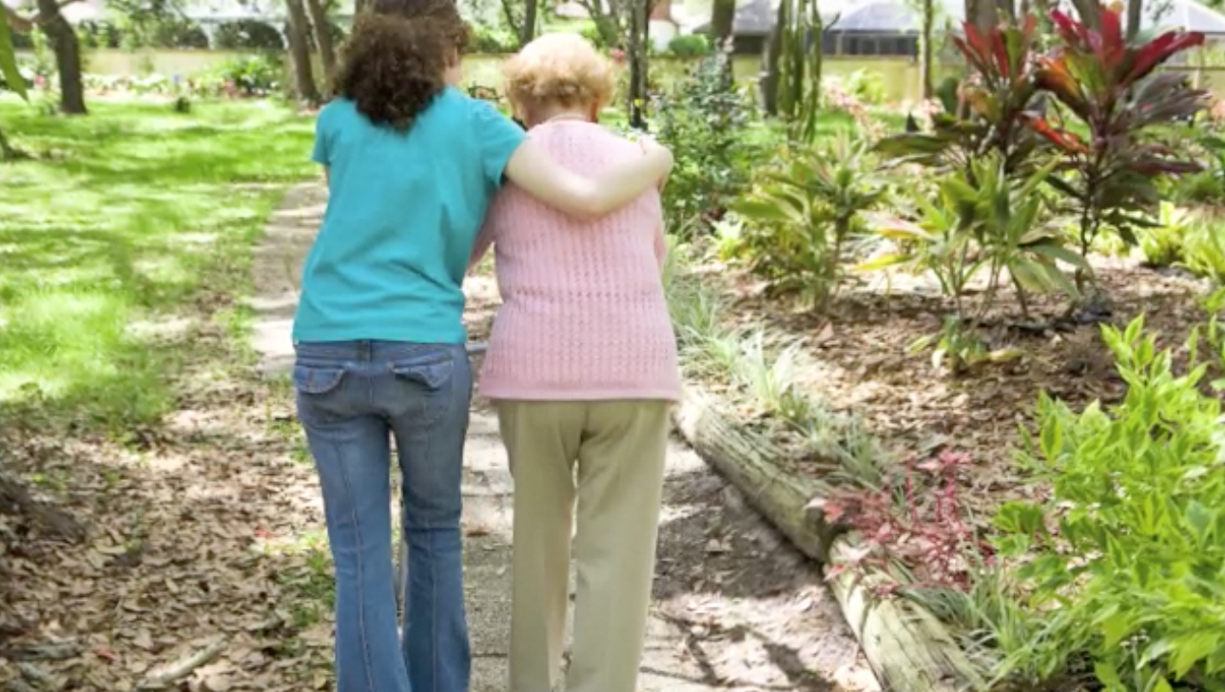

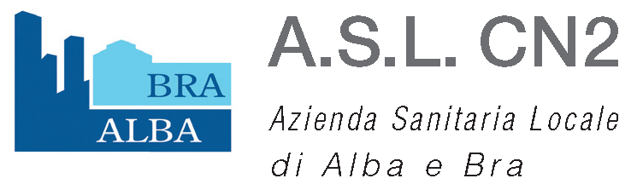


RESPONSABILE DEL CORSO

Dott.ssa Laura MARINARO

SEGRETERIA ORGANIZZATIVA

S.O.S. SERVIZI SOCIALI BRA – OSPEDALE S. SPIRITO BRA
Dott.ssa Loredana Balla
E-mail: lballa@aslcn2.it
Tel.: 0172/420711

Corso di formazione

Corso per Caregiver

(familiari – badanti – volontari)

20-27 OTTOBRE 2016

presso
Residenza “M. Francone”
Via Re Umberto, 29
BRA

3-10 NOVEMBRE 2016

presso
Residenza “I Glicini”
Via San Giovanni Lontano, 31
BRA

ORARIO

dalle 17,00 alle 19,00

L’

AREA TEMATICA

AREA PREVENZIONE E PROMOZIONE DELLA SALUTE

FINALITA’

Aumentare le conoscenze e le competenze del Caregiver (familiare, badante, volontario) attraverso un percorso di formazione volto a migliorare la qualità dell’assistenza all’anziano e promuovere un uso più consapevole e responsabile dei servizi sanitari.

ARTICOLAZIONE

Sono previste quattro giornate articolate in lezioni frontali/relazioni su tema preordinato, confronto, privilegiando pertanto metodologie di didattica attiva e partecipata.
L’impegno formativo è di 8 ore complessive per ciascun partecipante.

DOCENTI

Anna ABBURRA’ S.O.S. Servizi Sociali Distretto Bra
ASL CN2

Loredana BALLA S.O.S. Servizi Sociali Distretto Bra
ASL CN2

Marta BERGESE Medicina 2

P.O. San Lazzaro

ASL CN2

Alberta BRACCO S.O.S. Nutrizione clinica

S.O.C. Nefrologia e Dialisi Alba

ASL CN2

Attilio CLERICO Dipartimento di Prevenzione

ASL CN2

Elsa COPETTO S.O.C. Dipartimento delle Cure Primarie e dei Servizi Territ.li Bra

ASL CN2

Paola DI PIERRO S.O.C. Psicologia

ASL CN2

Flora FERRARI S.O.C. Dipartimento delle Cure Primarie e dei Servizi Territ.li Alba

ASL CN2

Carla GEUNA Area promozione salute ed Educazione sanitaria
Dip. di Prevenzione

ASL CN2

Alice MANCA Lungodegenza

P.O. Santo Spirito

ASL CN2

Laura MARINARO SSD Epidemiologia

ASL CN2

Girolamo TRAPANI S.O.C. S.I.S.P.

ASL CN2

PROGRAMMA

Prima giornata

I bisogni primari: igiene della persona.

I bisogni emotivo-relazionali.

Seconda giornata

L’alimentazione dell’anziano.

Incidenti domestici.

Conservazione e somministrazione dei farmaci.

Terza giornata

La gestione delle lesioni.

Protezione dell’anziano e responsabilità del caregiver.

Quarta giornata

Presentazione dei servizi sanitari e sociali.

